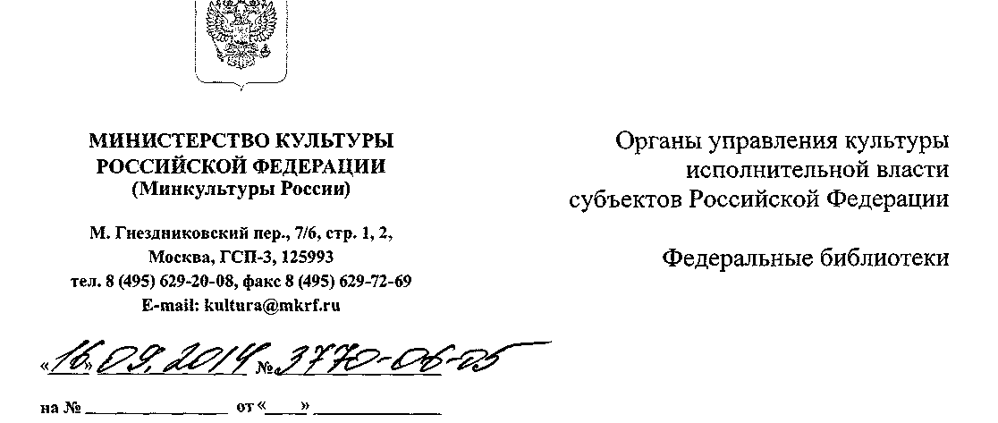
О Всероссийском конкурсе

среди читателей на лучший творческий проект
«Какая мне нужна библиотека?»
Департамент науки и образования сообщает, что Министерство культуры Российской Федерации в рамках проведения Года культуры в России объявляет Всероссийский конкурс среди читателей на лучший творческий проект «Какая мне нужна библиотека?». Считаем важным организацию работы среди читателей на региональном и муниципальном уровнях.
Цель конкурса: Определить, какой, по мнению жителей России, должна быть библиотека.
К участию в конкурсе приглашаются граждане страны всех возрастов. Особо приветствуется участие детей и подростков.
Конкурс проводится с 10 сентября по 5 ноября 2014 года на информационно-образовательном портале «Чтение-21» (www. chtenie-21.ru) при организационной поддержке Некоммерческого фонда «Пушкинская библиотека».
Контактная информация: Потапова Татьяна Владимировна, e-mail: tpotapova@pbl.ru, тел.: (495) 621 0959, (499) 2380965
Приложение: Объявление о конкурсе, на 3 л.

Заместитель директора Департамента
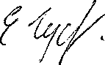
науки и образования -
начальник отдела библиотек и архивов
Е.Н.Гусева

Приложение 1
Министерство культуры Российской Федерации
в рамках проведения Года культуры в России объявляет Всероссийский
конкурс среди читателей на лучший творческий проект
«Какая мне нужна библиотека?»
На протяжении долгого времени библиотеки были тем местом, где можно было взять книгу для чтения, найти нужную информацию. Но с развитием Интернета ситуация радикально изменилась: для того, чтобы найти нужный материал, не обязательно выходить из дома. И главным вопросом для библиотек сегодня является вопрос о том, как они должны измениться и выглядеть, чтобы преуспеть в новом цифровом мире?
Конкурс проводится на информационно-образовательном портале «Чтение-21» (www. chtenie-21.ru) при организационной поддержке НФ «Пушкинская библиотека».
Информационная поддержка конкурса:
- Журнал «Современная библиотека»;
- Журнал «Библиотечное дело»;
- Федеральные и региональные библиотеки.
Цель конкурса:
Определить, какой, по мнению жителей России, должна быть библиотека.
Задачи конкурса:
- Способствовать популяризации библиотек среди широких слоев населения, в первую очередь детей и учащейся молодёжи;
- Привлечь внимание к возможностям современных библиотек;
- Предоставить возможность жителям России высказать свое отношение к современной библиотеке;
- Выявить у Интернет-пользователей предпочтения и пожелания по работе библиотек;
- Способствовать развитию навыков работы с современными Интернет-сервисами и технологиями.
Участники конкурса:
К участию в конкурсе приглашаются граждане РФ всех возрастов. Особо приветствуется участие детей и подростков.
Участие в конкурсе индивидуальное, добровольное, бесплатное.
Условия и порядок проведения:
На конкурс предоставляются творческие работы, выполненные в традиционной текстовой и изобразительной форме (эссе, статья, стихотворение, рисунок, фоторепортаж и т.д.) и в новых форматах, с использованием компьютерных, медийных, мобильных технологий (мультимедийная презентация, в т.ч. с использованием технологии скрайбинг, интерактивный плакат, видеоролик и т.д.).
Каждый участник конкурса может представить несколько работ, но в различных форматах. Специальная номинация для детей «Нарисуй библиотеку будущего».
На конкурс могут быть представлены как оригинальные рисунки, так и их сканкопии в формате JPEG или TIF и размером не более 2 МБ.
Сроки и этапы проведения конкура.
Конкурс проходит с 10 сентября по 20 ноября 2014 года в два этапа. Первый этап - обучающий.
В рамках первого этапа состоятся:
- три обучающих вебинара, посвященных работе с новыми Интернет-сервисами и технологиями.
- просветительские лекции и (или) интервью с известными деятелями в сфере библиотечного дела, книг и чтения.
Темы вебинаров, лекций и интервью, ФИО выступающих, график проведения, смотрите на портале «Чтение-21» (www. chtenie-21.ru) в специальном разделе конкурса. Второй этап - конкурсный.
Работы будут приниматься:
- по электронной почте newbib@yandex.ru,
- почтой по адресу: 107078, Москва, а/я 262.
Крайний срок приема работ на конкурс 5 ноября 2014 года. Работы, поступившие после 5 ноября оцениваться не будут.
На конкурс не будут приниматься работы содержащие политическую, религиозную и прочую пропаганду, ложную информацию, призывы к национальной розни, клевету и личные нападки, содержащие ненормативную лексику; нарушающие авторское право.
Организаторы оставляют за собой право использовать конкурсные работы в некоммерческих целях в учреждения образования и культуры в т. ч. в библиотеках.
Оценивает работы жюри конкурс. Критерии оценки:
- соответствие условиям конкурса;
- оригинальность идеи и исполнения;
- грамотность идеи и исполнения;
- возможность дальнейшего использования конкурсной работы для популяризации деятельности библиотек.
Результаты конкурса будут опубликованы на портале «Чтение-21» (www.chtenie-21.ru) после 20 ноября 2014 года.
Награждение победителей:
Работы победителей отмечаются призами: 1 место - планшет, 2 место ~ электронная книга, 3 место - комплект из 5 книг (художественная литература).
Номинация для детей «Нарисуй библиотеку будущего» 1 место - планшет, 2 место - фотоаппарат, 3 место - комплект из 5 книг (детская познавательная и художественная литература).
Для справок: Телефон (495)6210959, e-mail newbib@yandex.ru

